Architekt krajobrazu

Kwalifikacja: OGR.03. Projektowanie, urządzanie i pielęgnacja roślinnych obiektów architektury krajobrazu

OGR.04. Organizacja prac związanych z budową oraz konserwacją obiektów małej architektury krajobrazu
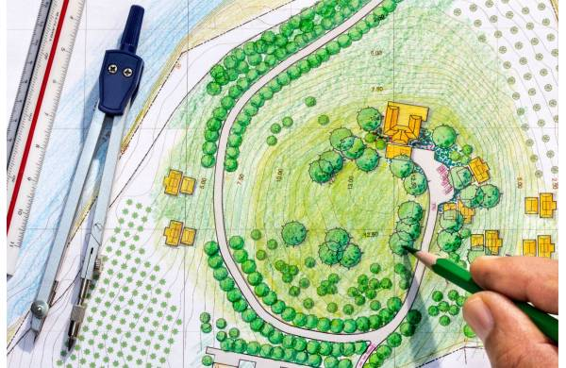
Źródło: https://spa4garden.pl/architekt-krajobrazu-czy-projektant-ogroduroznice/?srsltid=AfmBOortpFuyX5kVp9ybrET6KCgRgdGljn3ISfhJJYYzxnDgEjDrJ0QF

Źródło: https://www.ekologia.pl/srodowisko/czym-zajmuje-sie-architekt-krajobrazu-na-czym-polega-praca-architekta-krajobrazu/
- Zajmuje się projektowaniem i konserwacją obiektów małej architektury krajobrazu.
- Opracowuje projekty terenów zielonych przy budynkach mieszkalnych i obiektach użyteczności publicznej.
- Urządza, nadzoruje i pielęgnuje tereny zielone, trawniki, rabaty, nasadzenia drzew i krzewów.

Poznańskie szkoły, w których można się uczyć tego zawodu:
Zespół Szkół Budowlano-Drzewnych im. Bolesława Chrobrego
Ulica: Raszyńska 48
60-135 Poznań
Telefon: 618610027
email: poczta@zsbd.pl
http://www.zsbd.pl

Zespół Szkół Budowlanych im. Rogera Sławskiego
Ulica: Grunwaldzka 152
60-101 Poznań
Telefon: 616618888
email: sekretariat@zsb.com.pl
http://www.zsb.com.pl

Technikum w Poznaniu oddział Zespołu Szkół im. Jadwigi i Władysława Zamoyskich w Rokietnicy
Ulica: Rubież 20
61-619 Poznań
Telefon: 618231341
email: sek@zsrokietnica.edu.pl
www.zsrokietnica.edu.pl

Warto zajrzeć na strony www:
https://www.cdzdm.pl/PL-H147/zawody/6/technik-architektury-krajobrazu.html
https://mapakarier.org/miasto-zawodow/zawod/857/k/
https://spa4garden.pl/architekt-krajobrazu-czy-projektant-ogrodu-roznice/?srsltid=AfmBOortpFuyX5kVp9ybrET6KCgRgdGljn3ISfhJJYYzxnDgEjDrJ0QF

